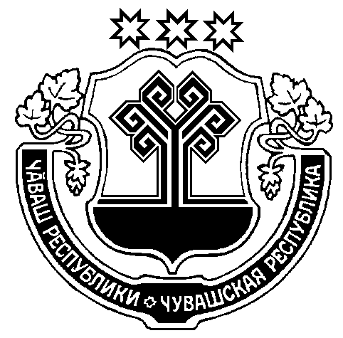
ЧУВАШСКАЯ РЕСПУБЛИКА  МОРГАУШСКИЙ РАЙОН  АДМИНИСТРАЦИЯ  БОЛЬШЕСУНДЫРСКОГО  СЕЛЬСКОГО ПОСЕЛЕНИЯ  ПОСТАНОВЛЕНИЕ  16.09. 2022 г. № 54  село Большой Сундырь |  | ЧĂВАШ РЕСПУБЛИКИ  МУРКАШ РАЙОНĔ  МĂН СĔНТĔР ЯЛ  ПОСЕЛЕНИЙĔН  АДМИНИСТРАЦИЙĔ  ЙЫШĂНУ  16.09. 2022 ç. № 54  Мăн Сĕнтĕр ялĕ

О внесении изменений в постановление администрации Большесундырского сельского поселения Моргаушского района Чувашской Республики от 11.12.2017 г. №87 «Об утверждении административного регламента администрации Большесундырского сельского поселения Моргаушского района Чувашской Республики по предоставлению муниципальной услуги "Выдача разрешения на строительство, реконструкцию объекта капитального строительства "

В соответствии с Федеральным законом от 14.07.2022г. №350-ФЗ «О внесении изменений в Градостроительный кодекс Российской Федерации и отдельные законодательные акты Российской Федерации», администрация Большесундырского сельского поселения Моргаушского района Чувашской Республики постановляет:

1. Внести в постановление администрации Большесундырского сельского поселения Моргаушского района Чувашской Республики от 11.12.2017 г. №87 «Об утверждении административного регламента администрации Большесундырского сельского поселения Моргаушского района Чувашской Республики по предоставлению муниципальной услуги «Выдача разрешения на строительство, реконструкцию объекта капитального строительства» (далее – Административный регламент) следующие изменения:
1.1. абзац пятый подпункта 3.1.3 пункта 3.1 раздела III Административного регламента изложить в следующей редакции:
«При соответствии представленных документов установленным требованиям специалист Администрации оформляет в 2 экземплярах разрешение на строительство по форме, утвержденной Приказом Министерства строительства и жилищно-коммунального хозяйства Российской Федерации от 03.06.2022г. №446/пр «Об утверждении формы разрешения на строительство и формы разрешения на ввод объекта в эксплуатацию».
2. Настоящее постановление вступает в силу после его официального опубликования.

Глава Большесундырского сельского поселения Н.А.Мареева

